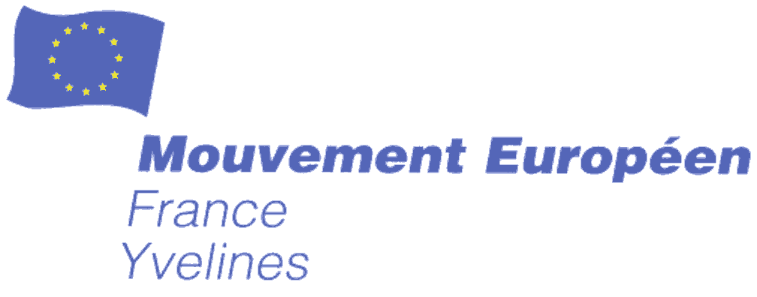

Le Mouvement Européen des Yvelines,
et les Municipalités du Chesnay et de Rocquencourt

ont le plaisir de vous inviter à une conférence-débat

présidée par

Jean-Marie CAVADA

Député européen
Président du Mouvement Européen-France

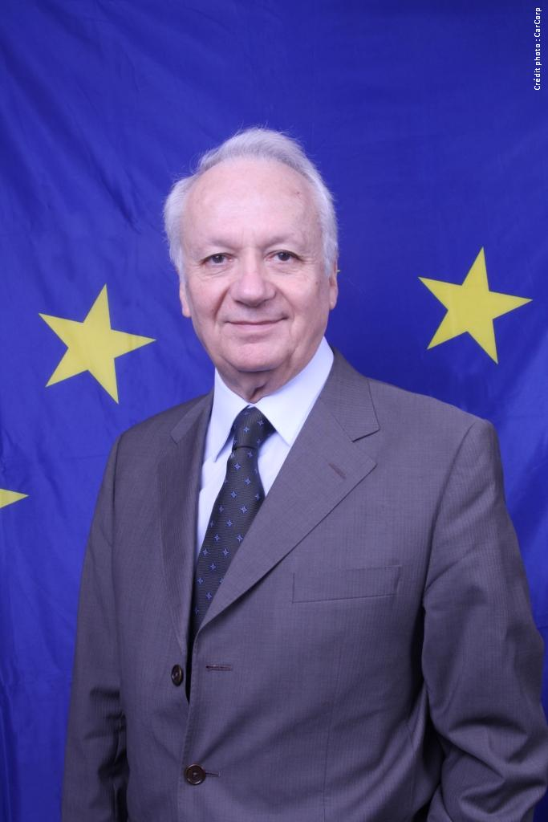

sur le thème :

Quel avenir pour l’Europe ?

Le mardi 16 octobre 2012 à 20 h30

Au Théâtre Nouvelle France
9 rue Pottier
Le Chesnay

A l’issue de la réunion nos adhérents pourront se retrouver, avec Jean-Marie Cavada, autour d’un verre de l’amitié

Merci de confirmer votre présence par mail à mey-sg@sfr.fr ou par téléphone au 07 78 14 66 91

- :- :- :- :- :- :- :- :- :- :- :- :-

